**Nesbith Daili Partida Cota Calificacion Total 75% unidad 4**

**INSTITUTO TECNOLOGICO SUPERIOR DE SAN ANDRÉS TUXTLA**

**DIVISIÓN INGENIERÍA INFORMATICA**

**LISTA DE COTEJO PARA EVALUAR INFORME DE INVESTIGACION**

**VALOR 20%**

NOMBRE DE LA ASIGNATURA: INTRODUCCION A LA PROGRAMACION

NO. DE UNIDAD 4

GRUPO: 102-A

ALUMNO Nesbith Daili Partida Cota

**Calificacion Obtenida :20%**

Realizar una investigación en diversas direcciones electrónicas sobre los temas: Correspondeitnes a la unidad 4

|  |  |  |  |  |
| --- | --- | --- | --- | --- |
| ASIGNATURA INTRODUCCION A LA PROGRAMACION | | | | |
| NOMBRE DEL DOCENTE: SERGIO PELAYO VAQUERO | | | | |
| DATOS GENERALES DEL PROCESO DE EVALUACIÓN | | | | |
| NOMBRE DEL ALUMNO: L Nesbith Daili Partida Cota | | | | |
| PRODUCTO:  REPORTE DE INVESTIGACION | | | | |
| INSTRUCCIONES DE APLICACIÓN | | | | |
| Revisar las actividades que se solicitan y marque con una X en los apartados “SI” cuando la evidencia se cumple; en caso contrario marque “NO”. En la columna “OBSERVACIONES” escriba indicaciones que puedan ayudar al alumno a saber cuáles son las condiciones no cumplidas, si fuese necesario. | | | | |
| **VALOR DEL REACTIVO** | **CARACTERÍSTICA A CUMPLIR (REACTIVO)** | **CUMPLE** | | **OBSERVACIONES** |
| **SI** | **NO** |
| **2%** | Presentación El trabajo cumple con los requisitos de:  **a**. Buena presentación | SI |  | 2% |
| **2%** | **b**. No tiene faltas de ortografía | SI |  | 2% |
| **2%** | **c**. Mismo Formato | SI |  | 2% |
| **2%** | **d**. Misma Calidad de hoja e impresión | SI |  | 2% |
| **2%** | **e**. Maneja el lenguaje técnico apropiado en el reporte | SI |  | 2% |
| **2%** | El reporte incluye todos los subtemas de la unidad | SI |  | 2% |
| **4%** | **Desarrollo**: Sigue una metodología y sustenta todos los pasos que se realizaron al aplicar los conocimientos obtenidos, es analítico y bien ordenado. | SI |  | 4% |
| **4%** | **Resultados y conclusiones**: Cumplió totalmente con el objetivo esperado, tiene aplicaciones concretas | SI |  | 4% |
| **20 %** | *CALIFICACION* | 20% | | |

INSTITUTO TECNOLOGICO SUPERIOS DE SAN ANDRES TUXTLA

Carrera:

INGENIERIA ELECTROMECÁNICA

Materia:

INTRODUCCION A LA PROGRAMACION

DOCENTE:

SERGIO PELAYO VAQUERO

ALUMNA:

Nesbith Daili Partida Cota

Grupo:

102A

UNIDAD 4:

Informe de investigación

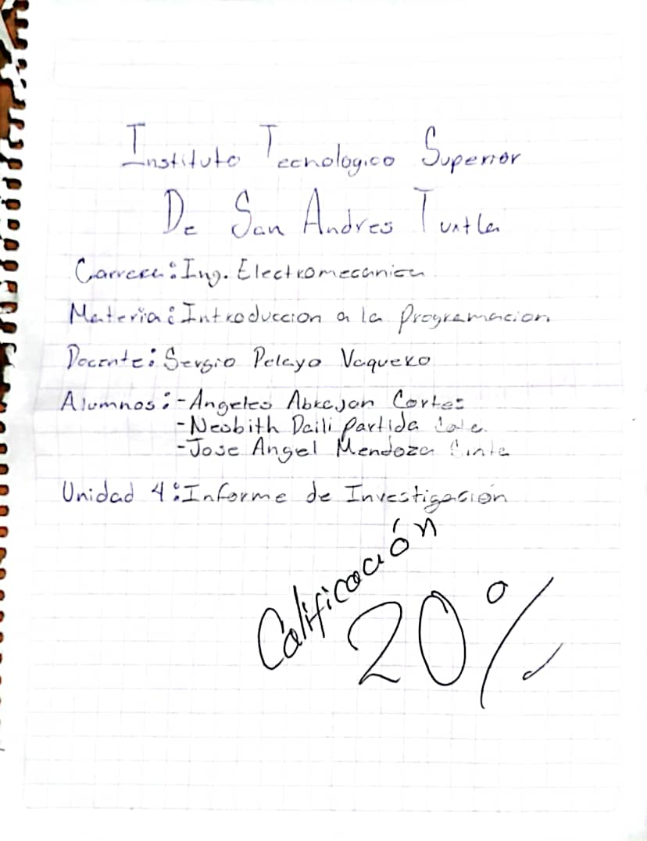

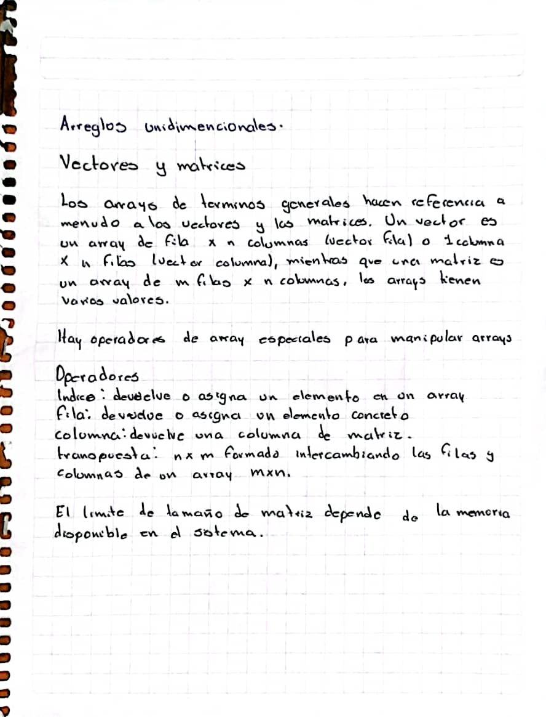

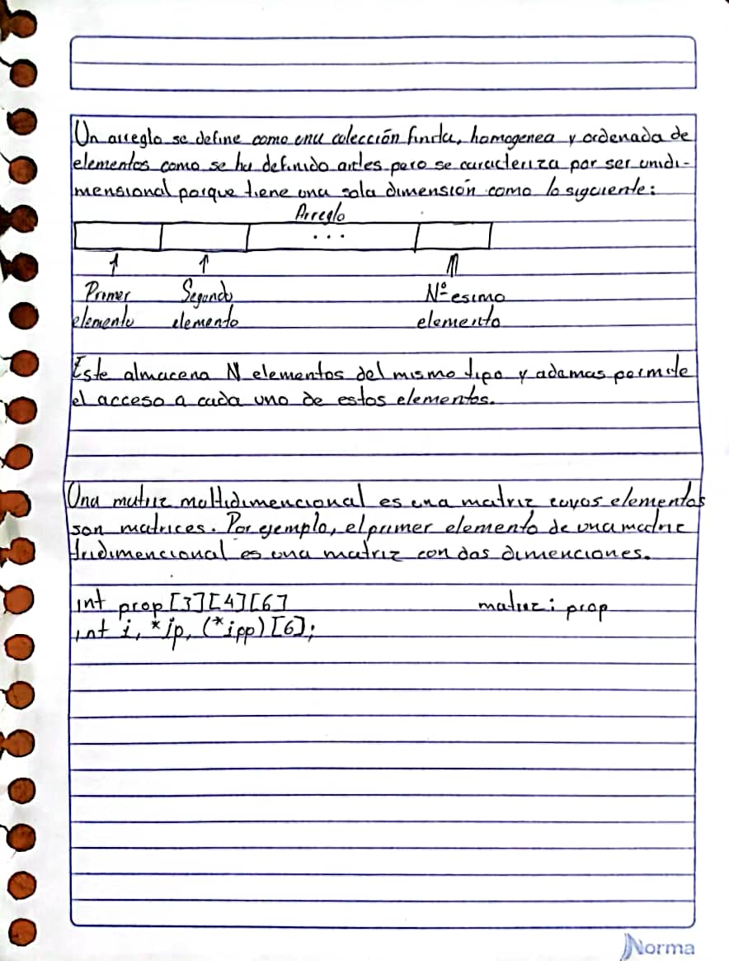

**INSTITUTO TECNOLOGICO SUPERIOR DE SAN ANDRÉS TUXTLA**

**DIVISIÓN INGENIERÍA INFORMATICA**

**LISTA DE COTEJO PARA EVALUAR SOLUCIÒN DE EJERCICIOS PRACTICOS**

**VALOR 40%**

|  |  |  |  |  |
| --- | --- | --- | --- | --- |
|  | | | | |
| NOMBRE DE LA ASIGNATURA: Introducción a la Programación **Calificación Obtenida : 25%**  GRUPO 102-A  UNIDAD NO. 4  ALUMNO NESBITH DAILI PARTIDA COTA | | | | |
| **INSTRUCCIONES** | | | | |
| Revisar los Ejercicios que se solicitan y marque en los apartados “SI” cuando la evidencia a evaluar se cumple; en caso contrario marque “NO”. En la columna “OBSERVACIONES” ocúpela cuando tenga que hacer comentarios referentes a lo observado. | | | | |
| ***Valor del reactivo*** | ***Características a cumplir (Reactivo)*** | ***CUMPLE*** | | ***OBSERVACIONES*** |
| ***Si*** | ***NO*** |
| 8% | ¿Comprendió el Planteamiento? | 5% |  |  |
| 8 % | ¿Identifico los Datos de Entrada Y/O Variables A Utilizar para solucionar los ejercicios? | 6% |  |  |
| 8 % | ¿Uso su pensamiento lógico / matemático para la solución de los ejercicios? | 7% |  |  |
| 8 %  8% | ¿Estructuro el procedimiento para  resolver el problema de manera analítica y  reflexiva ?  ¿se obtuvo el resultado correcto? | 4 %  3% |  |  |
| 40% | ***CALIFICACIÓN:*** | 25% | | |

INSTITUTO TECNOLOGICO SUPERIOS DE SAN ANDRES TUXTLA

Carrera:

INGENIERIA ELECTROMECANICA

Materia:

INTRODUCCION A LA PROGRAMACION

DOCENTE:

SERGIO PELAYO VAQUERO

ALUMNA:

Nesbith Daili Partida Cota

UNIDAD 4

EJERCICIOS

CALIFICACIÓN 25%

EJERCICIO 1

#include <stdio.h>

#include <conio.h>

int main()

{

int suma, p, i, abc[5];

i=0;

suma=0;

while(1<=4)

{

printf(“introducir elemento del vector en la posición %d ”,i );

scanf(“%d ”, &abc[i]);

i=i+1;

suma=suma+abc[i];

}

p=suma/5

printf(“el promedio es %d”, p);

getch(); /* pausa */

return=0;

}

EJERCICIO 2

#include <stdio.h>

#include <conio.h>

int main()

{

int i, abc[6];

i=0;

suma=0;

while(1<=5)

{

printf(“introducir elemento del vector en la posición %d ”,i );

scanf(“%d ”, &abc[i]);

i=i+1;

}

for(i=0; i<=5; i=i+1)

{

printf(“ mostrar elemento %d \n ”, abc[i] );

}

getch(); /* pausa */

return=0;

}

INSTITUTO TECNOLOGICO SUPERIOS DE SAN ANDRES TUXTLA

Carrera:

INGENIERIA ELECTROMECÁNICA

Materia:

INTRODUCCION A LA PROGRAMACION

DOCENTE:

SERGIO PELAYO VAQUERO

ALUMNA:

Nesbith Daili Partida Cota

Grupo:

102A

UNIDAD 4:

Examen EN EQUIPO

